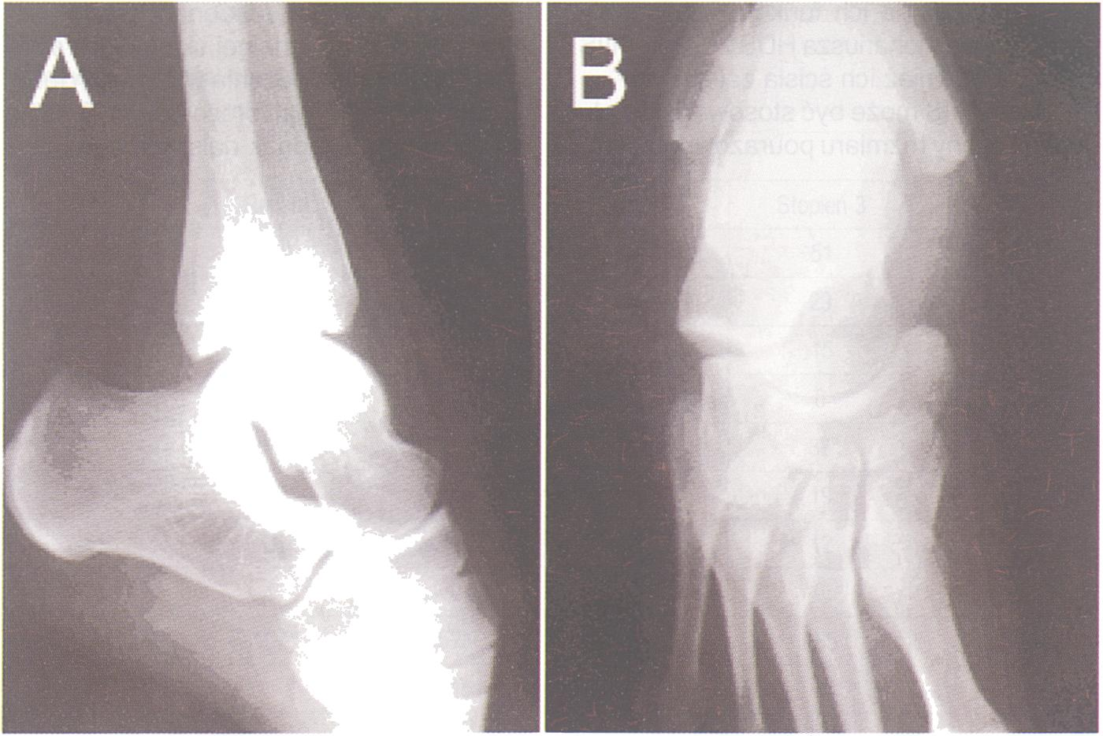
Jacek LORKOWSKI Marek TRYBUS Waldemar HŁADKI Leszek BRONGEL

Leczenie skutków urazu stawu skokowo-goleniowego u chorej hipermobilnością- opis przypadku
Klinika Medycyny Ratunkowej i Obrażeń Wlelonarządowych II Katedry Chirurgii Collegium Medicum
Uniwersytetu Jagiellońskiego w Krakowie Kierownik Katedry:
Prof, dr hab. med. Danuta Karcz
Kierownik Kliniki: Dr hab. med. Leszek Brongel

Dodatkowe słowa kluczowe:
skręcenie staw skokowo-golenlowy hlpermobilność

Addltlonal key words:
spraln
ankle joint
hypermobility
Adres do korespondencji:
Dr Jacek Lorkowskl
Klinika Medycyny Ratunkowej i Obrażeń Wlelonarządowych II Katedry Chirurgii CMUJ 31-501 Kraków, ul. Kopernika 21
Tel.: 606452887
e-mall: mslorkow@cyfronet. pl
Celem pracy było przedstawienie leczenia oraz oceny anatomii i biome- chaniki stóp u tancerki baletowej po skręceniu stawu skokowo-goleniowego. Do monitorowania leczenia zastosowano poza badaniem fizykalnym badanie ultrasonograficzne i pedoba- rograficzne. Uzyskano pełny powrót wydolności blomechanicznej stopy.

Wstęp
Fizjologiczna hypermobilność stawów to nadmierne zwiększenie zakresu ich ruchów zarówno biernych jak i czynnych, bez towarzyszących chorób tkanki łącznej [8, 20]. Pierwszy opisał ją żyjący w IV wieku przed naszą erą Hipokrates. Zauważył on, że „Scy- to wie posiadający większy zakres ruchów w stawach mieli kłopoty w posługiwaniu się oszczepem i łukiem, ale za to jazda konna nie sprawiała im żadnej trudności' [9, 16, 20].
Współcześnie, hipermobilność może ułatwiać wykonywanie zawodu (muzycy, tancerze) lub go utrudniać (atleci) [1, 16]. Pojawia się stąd konieczność zastosowania odpowiednich metod leczenia urazów narządu ruchu u osób z wykorzystywaną zawodowo hipermobilnością stawów. Celem pra-
Rycina 1
Tyłostopie stopy po urazie (widoczne podwlchnlęcla w stawach skokowo-plętowo-łódkowym i piętowo- sześciennym) - obraz analogiczny obustronnie. (A. Projekcja boczna, B. Projekcja przednlo-tylna).
Hindfoot after injury (subluxation of talocalcaneonavicular and calcaneocuboid joints) - comparable bilateral X-ray image (A. Lateral projection, B. Antero-posterior projection).
The aim of the study was to estimate therapy, anatomy and biomechanics of ballet dancer feet. Physical, ultrasonographic and pedobaro- graphic examinations were used for monitoring of the therapy. The complete efficiency of foot biomechanics was received.
cy było przedstawienie leczenia, oraz oceny anatomii i biomechaniki stóp u tancerki baletowej po skręceniu stawu skokowo-goleniowego.

Opis przypadku
Chora W. M., 21 lat, zgłosiła się do leczenia bezpośrednio po urazie skrętnym stawu skokowo-goleniowego. Wykonano badanie podmiotowe, przedmiotowe, radiologiczne, ultrasonograficzne i pedobarograficzne. Celem analizy rozkładu nacisków na podeszwowej stronie stóp podzielono ją na strefy wg Blomgren [4].
W badaniu fizykalnym bezpośrednio po urazie stwierdzono bolesność palpacyjną i krwiak okolicy kostkowej po stronie przednio-bocznej oraz bólowe, reflek- toryczne ograniczenie zakresu ruchów w obrębie tyło- stopia. Chora utrzymywała stopę w zgięciu podeszwo- wym 50 stopni. Dokładnego badania maksymalnego zakresu ruchów w stawach kończyny bezpośrednio po
48
Przegląd Lekarski 2006 / 63 / Suplement 5
J. Lorkowski i wsp.

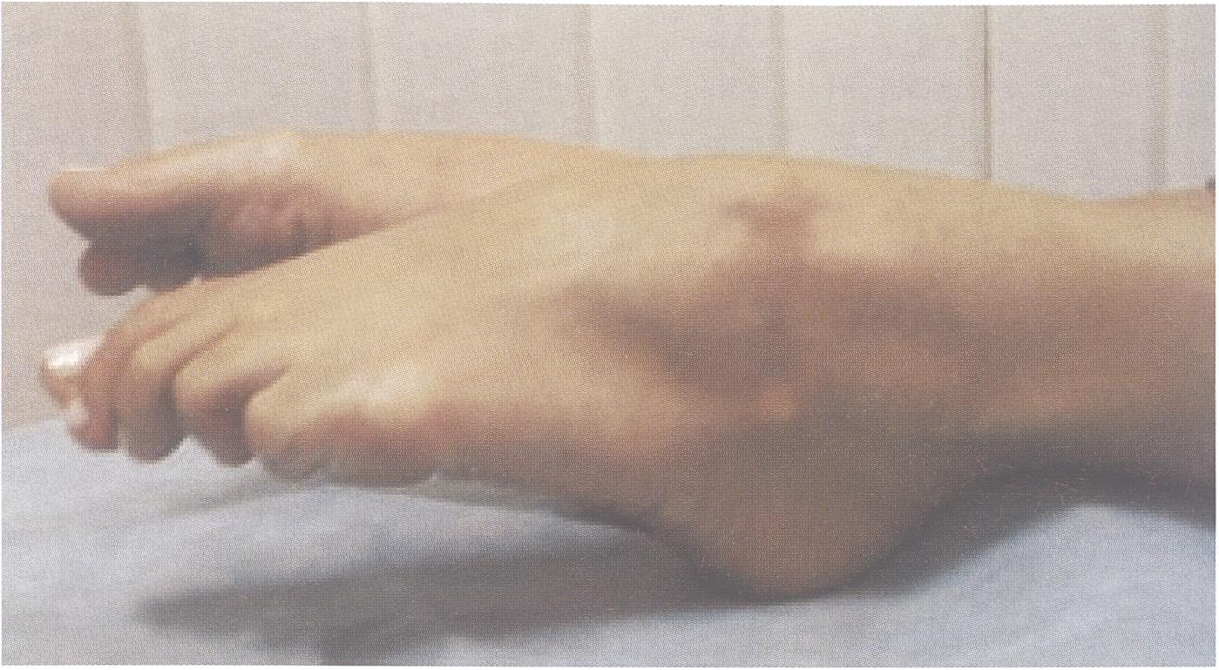
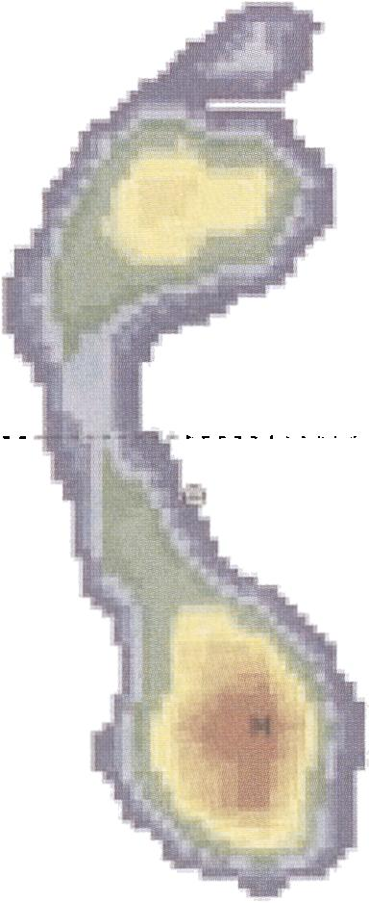
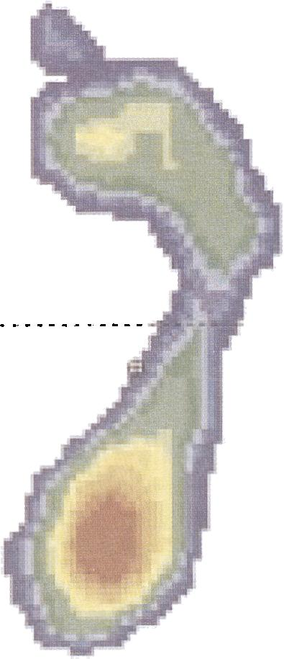
Rycina 2
Czynne zgięcie podeszwowe w stawach stopy w obu kończynach po zakończeniu leczenia. Active plantar flexion of feet after finishing of the therapy.
Rycina 3
Statyczne badanie pedobarograficzne po zakończeniu leczenia.
Static pedobarographic examination after finishing of the therapy.
Tabela I
Zakres ruchów czynnych w stawach stopy (stopa bez urazu). Range of active movement of foot joints (foot without injury).
Staw | Rodzaj ruchu | Zakres ruchu w stopniach
skokowo-goleniowy | zgięcie grzbietowe/zgięde podeszwowe | 45/70
skokowoąjiętowoJódkowy | nawracanie/odwracanie | 30/30
stępowy-śródstopny (zespól stawów) | zgięcie gizbietowe/zgięcie podeszwowe/przywiedzenie/odw iedzenie | 10/10/10/10/10
śródstopno-paiczkowy (palucha i palca II) | zgięcie grzbietowe/zgięde podeszwowe | 90/45
urazie nie wykonywano. W drugiej - zdrowej kończynie stwierdzano w obrębie stopy znaczną hypermobiIność, a jej pozycja podawana przez chorą jako optymalna i spoczynkowa, a utrzymywana standardowo w czasie siedzenia, wynosiła 60 stopni zgięcia podeszwowego (tabela I). W badaniu radiologicznym stwierdzono wcześniej występujące obustronne podwichnięcie w stawach skokowo-piętowo-lódkowych i piętowo-sześciennych, natomiast badanie nie wykazało świeżych zmian pourazowych (rycina 1). W badaniu ultrasonograficznym wyko
nanym bezpośrednio po urazie stwierdzono uszkodzenie więzadla strzałkowo-skokowego przedniego ll/lll stopnia i więzadla strzalkowo-piętowego l/ll stopnia.
U pacjentki zastosowano leczenie zgodnie ze standardem PRICEMM:
P - protection - zastosowano na 7 tygodni ortezę znacznie ograniczającą ruchy nawracania i odwracania, a pozostawiającą możliwość wykonywania ruchów zgięcia grzbietowego i podeszwowego,
R - rest - odciążono kończynę na okres 7 dni,
I - ice - zastosowano krioterapię przez okres 48 godzin,
C - compression - zastosowano opatrunek ucisko- wo-modelujący,
E - eleuation - zalecono ułożenie przeciwobrzęko- we kończyny w uniesieniu,
M - medication - wprowadzono farmakoterapię przeciwobrzękową, przeciwbólową i przeciwzakrzepową
M - mobilisation - wprowadzono ruch w dozowanym zakresie od 2 dnia po urazie.
Monitorowanie leczenia chorej prowadzono badaniem fizykalnym, ultrasonograficznym i pedobarograficz- nym. Po trzech miesiącach uzyskano pełny (jak w tabeli 1), symetryczny, uwzględniający hypermobiIność stawów obu stóp (rycina 2). W badaniu ultrasonograficznym stwierdzono odtworzenie ciągłości struktur więzadlo- wych. W badaniu pedobarograficznym uzyskano prawie pełną symelryczność obrazu obu stóp, jednak rozkład nacisków wykazywał niewielkie obustronne przeciążenie strefy H, MT1 i MT5 w stosunku do grup kontrolnych opisywanych przy poprzednich badaniach (rycina 3) [19] Posturalne badanie pedobarograficzne wykazało przesunięcie środka ciężkości ku tyłowi o około 0, 4 cm. Po 3 miesiącach od urazu chora powróciła do uprawiania tańca.

Dyskusja
Urazy więzadeł stawu skokowo-golenio- wego dotyczą najczęściej osób młodych, aktywnych fizycznie i uprawiających sport [2, 19, 23]. W Polsce urazy skrętne aparatu wiązadłowego stawu skokowo-goleniowego występują w częstości około 4 tys. /dobę i stanowią 75% urazów tego stawu [23]. Najczęściej uszkodzeniu ulegają więzadła strzałkowo-skokowe przednie, ponieważ w mechanizmie inwersji w zgięciu podeszwo- wym stawu skokowo-goleniowego stanowi ono pierwszy element oporowy będący „buforem” wzmacniającym staw, w szczególności jego torebkę stawową i pozostałe struktury więzadłowe [6, 19, 22]. Tego typu zjawisko biomechaniczne wystąpiło w przypadku leczonej przez nas chorej. Obiektywnym potwierdzeniem typu uszkodzeń był obraz ultrasonograficzny uzyskany bezpośrednio po urazie.
Uważa się, że przypadku hypermobilno- ści efektem zwiększonego zakresu ruchów w stawach jest wzrost ich podatności na ostre urazy w związku z istniejącą wiotko- ścią więzadłową [9, 20]. Z drugiej strony, w przypadku hypermobilności stawów rzadziej stwierdza się w trakcie długotrwałych powtarzalnych ruchów powstawanie dolegliwości bólowych z powodu zespołów przeciążeniowych, zapaleń ścięgien, zapaleń kaletek, neuropatii czy zniekształcenia powierzchni stawowych w wyniku ich nadmiernego przeciążenia [11, 12, 15, 16, 17]. Brak hipermobil- ności w stawach często nadmiernie używanych usposabia do występowania zespołów przeciążeniowych i wynikających stąd dolegliwości bólowych [12, 16]. Uważa się jednak, że sama hipermobilność może być przyczyną dolegliwości bólowych jeżeli dotyczy stawów nie obciążonych bezpośrednio nadmiernie powtarzalnymi ruchami, ale siłami przenoszonymi w ramach łańcuchów stawowych z sąsiednich anatomicznych segmentów ruchu [16]. W związku z nie występowaniem u leczonej przez nas chorej dolegliwości bólowych o typie zespołu przeciążeniowego, zapaleń ścięgien, kaletek i neuropatii wydaje się, że hipermobilność była u niej typowym zespołem adaptacyjnym. Jednym z kryteriów, które muszą
Przegląd Lekarski 2006 / 63 / Suplement 5
49

być spełnione dla jak najlepszego funkcjonalnego leczenia urazów stawu skokowo- goleniowego jest wczesne włączenie rehabilitacji ruchowej. Zapobiega to wielu niepożądanym efektom związanym z unieruchomieniem [5, 10, 19, 22, 23]. Z tego powodu w trakcie leczenia koniecznym wydawało się zapewnienie naszej chorej możliwości utrzymania nadmiernej ruchomości stawów i nie wprowadzanie innego poza orte- zą unieruchomienia. Pozwoliło to na utrzymanie hypermobilności i szybki powrót do tańca baletowego pomimo wystąpienia urazu. Kinezyterapia polegająca na ćwiczeniach stopniowo zwiększających zakres ruchów w stawie skokowo-goleniowym oraz zabezpieczających przed zanikiem mięśnie stopy i goleni, w szczególności mięśnie prostowniki stopy, mięsień trójgłowy łydki i mięśnie strzałkowe w połączeniu z fizykoterapią wydaje się zgodnie z piśmiennictwem niezbędnym składnikiem leczenia [5, 6, 10, 19, 21-23]. Monitorowanie rekonwalescencji i powrotu prawidłowej funkcji kończyny dolnej może być prowadzone przy użyciu różnych technik wizualizacji rozkładu ciśnień przenoszonych poprzez stopę na podłoże [3, 4, 6, 7, 13, 14, 19], między innymi przy pomocy posturalnej pedobarografii [19]. Z takim postępowaniem mieliśmy do czynienia u naszej pacjentki. Wydaje się ono właściwe dla zapewnienia prawidłowego, stopniowego zwiększania propulsji stopy.
Twierdzimy, że możliwa jest ocena elementów anatomii funkcjonalnej uszkodzonego stawu przy pomocy komputerowej analizy rozkładu ciśnień pod stopą. Znajomość zaburzeń biomechanicznych podczas okresu rekonwalescencji po urazie stawu skokowo-goleniowego umożliwia odpowiednie zaplanowanie terapii fizykalnej. Uważamy, że najbardziej odpowiedni czas dla stopniowego zwiększania obciążeń podczas procesu rehabilitacji może być określony na podstawie wyników badania pedobarogra- ficznego. Jest to istotne z punktu widzenia odległych efektów leczenia. U pacjentów unieruchomionych i z ograniczonym zakresem ruchów spada napięcie mięśniowe, i z tego powodu są oni szczególnie narażeni na przeciążenie mięśni po uruchomieniu [5, 6, 19, 22, 23]. Wczesne uruchomienie w stawie zapewnia odpowiednią orientację włókien kolagenowych, co przyczynia się do
wzrostu ich odporności na uszkodzenie w przypadku następnych urazów. Jeśli ścięgna są unieruchomione przez zbyt długi okres po uszkodzeniu, mogą utracić 20 do 40 % swojej masy. Wysiłek zwiększa syntezę kolagenu, ilość i rozmiar włókien oraz stężenie enzymów odpowiadających za metabolizm włókna. Odpowiedź tkanek układu mięśniowo-szkieletowego na stres może być fizjologiczna (anaboliczna i regeneracyjna) lub patologiczna (kataboliczna lub de- generacyjna). Nowa tkanka syntetyzowana podczas odpowiedzi regeneracyjnej jest strukturalnie i funkcjonalnie podobna do normalnej. Przeciwnie, tkanka produkowana podczas odpowiedzi degeneracyjnej ma mniejszą wartość. Jest bardziej narażona na przeciążenia prowadzące do mechanicznego uszkodzenia, co jest skutkiem głębokich zaburzeń w homeostazie układu komórka - macierz zewnątrzkomórkowa. Niewłaściwa orientacja włókien kolagenowych powoduje generowanie większych ilości ciepła podczas ruchu, co może powodować martwicę komórek ścięgnistych i w następstwie stymulować degenerację [5, 21, 19]. Po zakończeniu leczenia rehabilitacyjnego naszej pacjentki obraz ultrasonograficzny stawu skokowo-goleniowego potwierdzał prawidłowo zorientowaną regenerację włókien wię- zadłowych, co wydaje się potwierdzać właściwe postępowanie lecznicze.

Podsumowując
- uważamy, że stosownym leczeniem w przypadku skręceń stawów towarzyszącym wykorzystywanej zawodowo hypermobilności jest szybkie wdrożenie ruchu z zastosowaniem ortez ukierunkowujących jego ograniczenia,
- pedobarografia jest jednym z alternatywnych sposobów ułatwiających monitorowanie procesu kinezyterapii.

Piśmiennictwo
- An KN. Bejjani FJ.: Analysis of upper-extremity performance in athletes and musicians. Hand Clinics 1990, 6, 393.
- Baumhauer J., Alosa D., Renstroem P. et al.: A prospective study of ankle injury risk factors. Am. J. Sports Med. 1995, 23, 564.
- Becker. HP, Rosenbaum D., Claes L, Gerngross H.: Dynamic pedography for assessing functional ankle joint instability. Unfallchirurg. 1997, 100, 133.
- Blomgren M., Turan I., Agadir M.: Gait analysis in
hallux valgus. J. Foot Surg. 1991, 30, 70.
- Cimino W., Ichtertz D., Slabaugh P.: Early mobili zation of ankle fractures after open reduction anc internal fixation. Clin. Orthop. 1991, 267, 152.
- Cavanagh P. R.: The biomechanics of lower extremity action in distance running. Foot Ankle 1987, 7, 197.
- Cavanagh P. R., Hewitt F. G., Perry J. E.: ln-schoe plantar pressure measurement: a review. Foot 1992, 2, 185.
- Gedalia A., Person D. A., Brewer E. J., Giannini
E. H.: Hypermobility of the joints in juvenile episodic arthritis/arthralgla. J. Pediatrics 1985, 107, 873.
- Grahame R.: Joint hypermobility and the performing musician. N. Engl. J. Med. 1993, 329, 1120.
- Gregg J., Floros R.: Anatomic reconstruction of the lateral collateral ligament complex with tendon allograft. The Lower Extremity 1995, 2, 121.
- Harding D. C., Brandt K. D., Hillberry B. M.: Finger joint force minimization in pianists using optimization techniques. J. Biomech. 1993, 26, 1403.
- Hochberg F. H., Leffert R. D., Heller M. D., Merriman L: Hand difficulties among musicians. JAMA 1983, 249, 1869.
- Hughes J., Clark P., Lingę K.: A comparison of two studies of the pressure distribution under the feet ol normal subjects using different equipment. Foot Ankle 1993, 14, 414.
- Hughes J., Kriss S., Klenerman L.: A clinician's view of foot pressure: A comparison of three defferent methods of measurement. Foot Ankle 1987, 7, 277.
- Kovero O., Kononen M.: Signs and symptoms ol temporomandibular disorders and radiologically observed abnormalities in the condyles of the temporomandibular joints of professional violin and viola players. Acta Odontológica Scand. 1995, 53, 81.
- Larsson L. G., Baum J., Mudholkar G. S., Kollia G. D.: Benefits and disadvantages of joint hyper-mobility among musicians. N. Engl. J. Med. 1993, 329, 1079.
- Leijnse J. N.: Anatomical factors predisposing to focal dystonia in the musician’s, hand-principles, theoretical examples, clinical significance. J. Biomech. 1997, 30, 659.
- Leijnse J. N., Bonte J. E., Landsmeer J. M. et al.: Biomechanics of the finger with anatomical restrictions—the significance for the exercising hand of the musician. J. Biomech. 1992, 25, 1253.
- Lorkowski J., Mazur T., Skawina A.: Underfoot pressure distribution in patients after ankle injury. Advances in Polish Clinical Anatomy. Warszawa, 2003, 152.
- Lorkowski J., Radło W., Skawina A.: Differences to the upper limb joints mobility of people playing the piano. Scripta Periodica 2000, 3, 483.
- Novacheck T. F.: Running injures: a biomechanical approach. J. Bone Joint Surg. (Am), 1998, 80, 1220.
- Swierczynski R.: Uszkodzenia stawu skokowo- goleniowego. Acta Clinica 2002, 4, 338.
- Swierczynski R., Śmigielski R., Mioduszewski A.: Rekonstrukcja wiezadła strzalkowo-skokowego i strzalkowo-piętowego stawu skokowego przy użyciu fragmentu ipsilateralnego ścięgna podeszwowego. Acta Clinica 2001, 2, 145

c«acoweNS(s
50
Przegląd Lekarski 2006 / 63 / Suplement 5
J. Lorkowski i wsp.

